# Web ve İnternet Programcılığı Final Projesi

# Oyunun ismi: Pong Game

**Ekip Üyeleri: Berkay Podak ve Yasin Kıraç**

**Oyunun Oynanışı:** Oyun başladığında, tek oyunculu modda 'W' ve 'S' tuşlarıyla yapay zekaya karşı, çift oyunculu modda ise birinci oyuncu 'W' ve 'S', ikinci oyuncu ise yukarı ve aşağı ok tuşlarıyla kendi adasını kontrol eder. Oyuncular, topu rakip sahaya geçirerek gol atmaya çalışırlar. Her gol attıklarında skorları artar. Oyunun en belirgin özelliklerinden biri, 'DURDUR' ve 'SIFIRLA' butonlarıdır. Oyuncular, oyunu durdurup devam ettirebilir ve skorlarını sıfırlayabilirler. Ayrıca, bir oyuncu 5 sayı yaparsa, oyun otomatik olarak durur ve kazanan oyuncuya bir bildirim gösterilir. Oyuncular, 'TEKRAR OYNA' butonuna tıklayarak yeni bir maça başlayabilirler. Bu şekilde, oyunun oynanışı hem kullanıcı dostu hem de rekabetçi bir atmosfer sunar.

**Amacı:** Pong oyununun amacı genellikle rakip oyuncuya veya bilgisayar kontrollü rakibe karşı daha fazla sayı yaparak oyunu kazanmaktır. Oyunun temel amacı, topu rakibin sahasına geçirmek ve puan alarak skoru artırmaktır. Oyuncu, belirli bir skora ulaşarak veya belirli bir süre boyunca en yüksek skoru elde ederek oyunu kazanabilir.

**Hazırlanışı:** Projeyi iki kişi hazırladık. İki kişi futbol tarzı bir oyun yapma kararı aldık. İkimiz Html, css ve js kodlarını hazırladık ve karşımıza çıkan hataları düzelttik. En çok tasarıma önem verdik. Futbolu andıran bir tasarım hazırladık.

**Yazılımı:** Bir başlangıç ve bitiş menüsü bulunmaktadır. İstersek tek kişi yapay zekaya karşı oynar istersek arkadaşımızla iki kişi oynayabiliyoruz. Aynı zamanda oyunumuzu oyun ortasında durdurup tekrar başlatabiliyoruz. Kodlarımız html, css ve js kodları ile yazılmıştır. p5.js kütüphanesini kullandık.

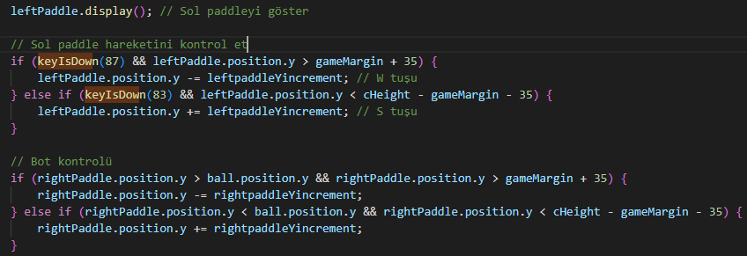

**Oyun içi görüntüler:**

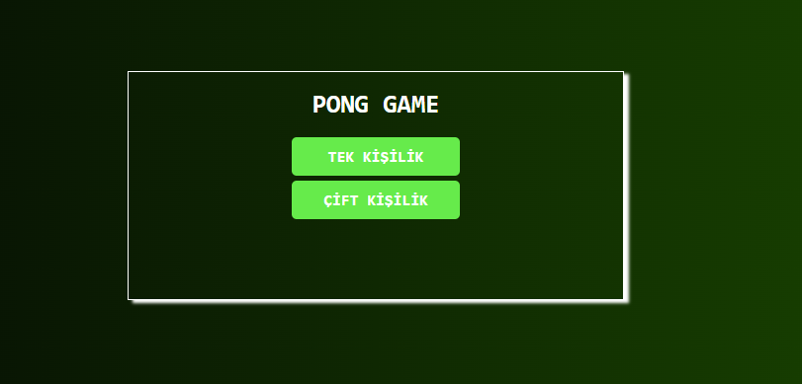

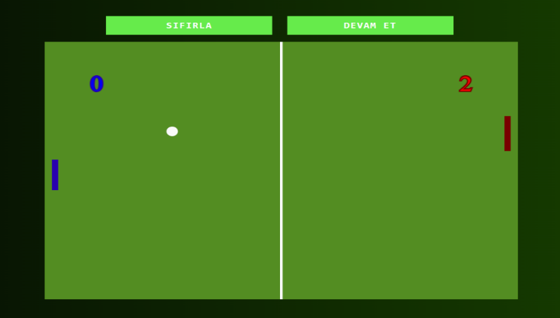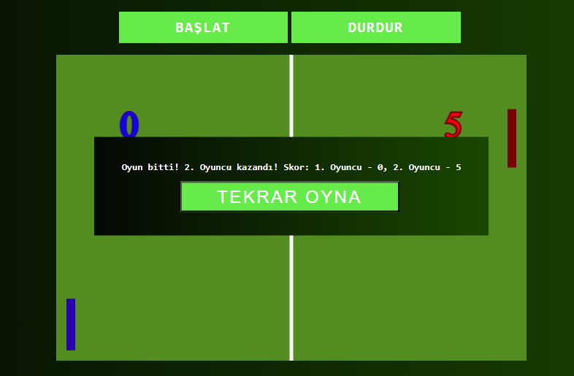

**Projede edindiğimiz deneyimler:** Eksiklerimizi fark edip kütüphaneleri öğrendik. p5.js ile projelerimize görsel bir dokunuş ekleyerek JavaScript'in esnek gücünü keşfettik.

**Kaynakça:**

codepen.io

chat.openai.com